T.C.
ANKARA SOSYAL BİLİMLER ÜNİVERSİTESİ
İÇ DENETİM BİRİMİ

___________________________________________________________________________
2018 YILI
İÇ DENETİM FAALİYET RAPORU
___________________________________________________________________________

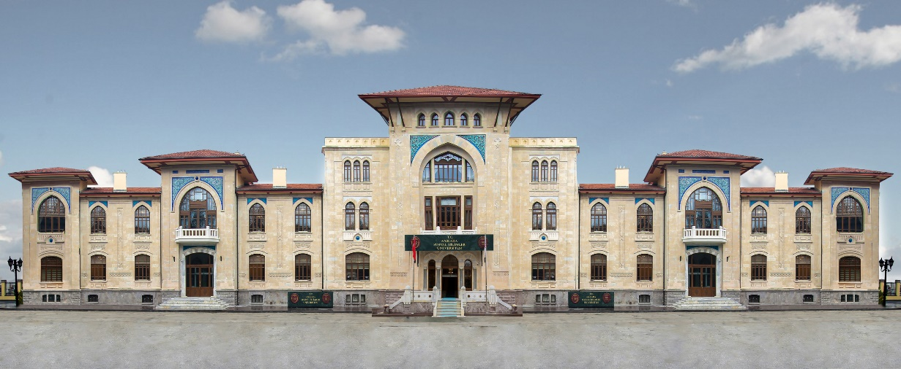

Şubat/2019

İÇİNDEKİLER

İç Denetçi Sunuşu 2
- GENEL BİLGİLER 3
  - Misyon ve Vizyon 3
  - İç Denetim Birimine İlişkin Bilgiler 3
  - Üniversite Teşkilat Şeması 4
- AMAÇ VE HEDEFLER 4
  - İç Denetim Faaliyetinin Amaç ve Hedefleri 4
  - Temel Politika ve Öncelikler 4
- FAALİYET VE PERFORMANS BİLGİLERİ 5
  - Program Dönemi Faaliyet ve Performans Bilgileri 5
  - Plan Dönemi Faaliyet ve Performans Bilgileri 8
  - Kalite Güvence ve Geliştirme Programı Uygulama Sonuçları 8
  - Program Dönemi Eğitim Faaliyetleri 9
- İÇ DENETİM KABİLİYET VE KAPASİTESİNİN DEĞERLENDİRİLMESİ 10
  - İç Denetim Faaliyetine İlişkin Kaynak Sınırlamaları ve Olası Etkileri 10
  - Alınacak/Alınması Gereken Önlemler 10
- İDARE DÜZEYİNDE ÖNEMLİ DEĞİŞİKLİKLER VE OLASI ETKİLERİ 10
- KAPSAMLI GÖRÜŞ 10

İÇ DENETÇİ SUNUŞU

1940’lı yıllarda Amerika Birleşik Devletlerinde yapılan bilimsel araştırmalarda, geleneksel hukuka uygunluk denetiminin yolsuzlukları ve hataları önlemediği, hataların yüzde sekseninin sistemden kaynaklandığı tespit edilmiştir. Bunun sonucunda risk yönetimi, sistem denetimi, performans denetimi tekniklerini kullanan iç denetim kavramı önem kazanmaya başlamıştır. İlk uygulamaları özel sektör kurumlarında görülen iç denetim faaliyeti, günümüzde birçok ülkede gerek özel sektör gerek kamu sektörü kurumlarında yürütülmektedir. İç denetim, AB Komisyonu, IMF, Dünya Bankası, OECD, BM, NATO, Avrupa Merkez Bankası gibi uluslararası kuruluşlar tarafından uygulanmakta ve üye ülkelere denetim sistemi olarak referans gösterilmektedir.
Ülkemizde Avrupa Birliğine uyum süreci kapsamında kamu mali yönetimi ve kontrol sistemi, uluslararası standartlar ve Avrupa Birliği uygulamalarıyla uyumlu olarak 5018 sayılı Kamu Mali Yönetimi ve Kontrol Kanununu ile yeniden yapılandırılmıştır. Kanun, mali saydamlık, hesap verebilirlik, kamu kaynaklarının etkili, ekonomik ve verimli kullanımı gibi çağdaş yönetim ilkelerini esas almaktadır.
Yeni mali yönetim ve kontrol sistemi, yönetim sorumluluğu esasına dayalı olarak düzenlenmiş olup, 5018 sayılı Kanunda üst yöneticilerin bu sorumluluklarını harcama yetkilileri, mali hizmetler birimi ve iç denetçiler aracılığıyla yerine getirecekleri belirtilmiştir.
Bu çerçevede İç Denetim Birimimiz, 06/01/2014 tarihinde kurulmuş olup, bir iç denetçi ile üniversitemiz kaynaklarının etkili, ekonomik ve verimli bir şekilde yönetilmesi için kurumsal yönetim, risk yönetimi ve kontrol süreçlerinin yeterliliği ve etkinliğini değerlendirmek ve geliştirmek suretiyle kurumsal faaliyetlere değer katmak, amaç ve hedeflerin gerçekleştirilmesi ile üst yönetimin hesap verme sorumluluğunun yerine getirilmesine yardımcı olmak üzere faaliyetlerini yürütmektedir.
İç Denetçilerin Çalışma Usul ve Esasları Hakkında Yönetmeliğin 46 ncı maddesi uyarınca hazırlanan bu raporda; 2018-2020 Dönemi İç Denetim Planı çerçevesinde hazırlanan 2018 yılı İç Denetim Programı kapsamında Birimimiz tarafından gerçekleştirilen programlı ve program dışı iç denetim faaliyetlerine ilişkin açıklamalara yer verilmiştir.

Serpil CEYLAN, CIA
İç Denetçi

- GENEL BİLGİLER
  - Misyon ve Vizyon
Misyonumuz; Üniversitemiz kaynaklarının etkili, ekonomik ve verimli bir şekilde yönetilmesi için kurumsal yönetim, risk yönetimi ve kontrol süreçlerinin yeterliliği ve etkinliğini değerlendirmek ve geliştirmek suretiyle kurumsal faaliyetlere değer katmak, amaç ve hedeflerin gerçekleştirilmesi ile üst yönetimin hesap verme sorumluluğunun yerine getirilmesine yardımcı olmaktır.
Vizyonumuz; iyi uygulamalarıyla örnek alınan, ulusal ve uluslararası standartlara uygun olarak faaliyet gösteren bir iç denetim birimi olmaktır.
  - İç Denetim Birimine İlişkin Bilgiler
5018 sayılı Kamu Mali Yönetimi ve Kontrol Kanunu uyarınca Üniversitemize tahsis edilen 3 adet iç denetçi kadrosundan birine 31/12/2013 tarihinde iç denetçi ataması yapılmış ve İç Denetim Birimimiz 06/01/2014 tarihinde faaliyete başlamıştır.
    - Fiziksek Yapı
İç Denetim Birimi Hükümet Meydanı No: 2 Ulus/ANKARA adresinde Rektörlük binasında tahsis edilen 1 adet çalışma odasında faaliyetlerini yürütmektedir.
    - Örgüt Yapısı
İç Denetim Birimi doğrudan üst yöneticiye bağlı olarak faaliyetlerini yürütmektedir.
    - Bilgi ve Teknolojik Kaynaklar
İç Denetim Biriminde 1 adet masaüstü bilgisayar, 1 adet taşınabilir bilgisayar, 1 adet yazıcı, 1 adet evrak imha makinası, bir adet tarayıcı mevcuttur.
Birim yazışmaları Elektronik Belge Yönetim Sistemi (EBYS) üzerinden yapılmakta, Kamu İç Kontrol Standartlarına Uyum Eylem Planı kapsamındaki sorumlu olunan eylemlerin takibi ve veri girişi için ASBÜ İç Kontrol Yönetim Yazılımı kullanılmaktadır.
    - İnsan Kaynağı
İç Denetim Biriminde Kamu İç Denetçi Sertifikası (A2) ve CIA sahibi bir iç denetçi görev yapmaktadır.
    - Bütçe Ödeneği ve Harcama Durumu
İç Denetim Birimi başlangıç ödeneği 174.000 TL personel maaş ödemesi, 22.000 TL sosyal güvenlik kurumu gideri, 2.000 TL yolluk gideri, 2.000 TL hizmet alım gideri olmak üzere toplam 200.000 TL’dir. 2018 yılında 91.215,36 TL personel maaş ödemesi, 15.025,48TL sosyal güvenlik kurumu gideri olmak üzere toplam 106.240,84 TL harcama yapılmıştır.

  - Üniversite Teşkilat Şeması
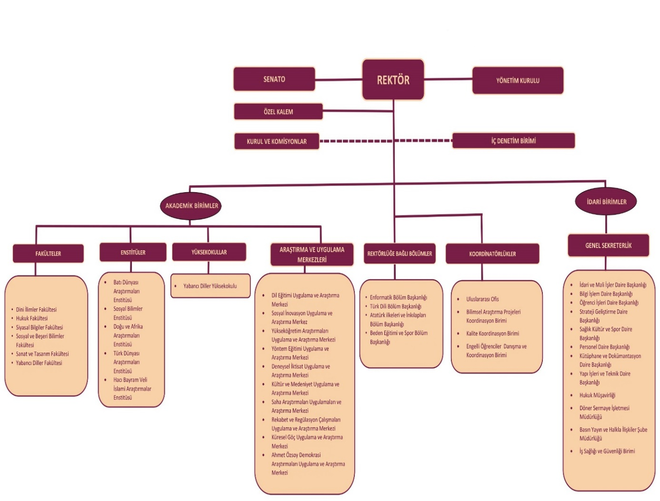

- AMAÇ VE HEDEFLER
  - İç Denetim Faaliyetinin Amaç ve Hedefleri
İç denetim, kurumun çalışmalarına değer katmak ve geliştirmek için kaynakların ekonomiklik, etkililik ve verimlilik esaslarına göre yönetilip yönetilmediğini değerlendirmek ve rehberlik yapmak amacıyla yapılan bağımsız, nesnel güvence sağlama ve danışmanlık faaliyetidir.
Bu kapsamda Birimimiz, Üniversitemiz faaliyetlerinin amaç ve hedeflere, politikalara ve mevzuata uygun olarak planlanması, yürütülmesi, kaynakların etkili, ekonomik ve verimli bir şekilde kullanılması, güvenilir ve doğru bilginin zamanında üretilmesini sağlamak, iç kontrol sisteminin etkin bir şekilde kurulması için önerilerde bulunmak amaç ve hedefiyle faaliyetlerini sürdürmektedir.
  - Temel Politikalar ve Öncelikler
İç Denetim Birimi tarafından iç denetim faaliyetleri yürütülürken dikkate alınan temel politikalar ve öncelikler şunlardır:
- İç denetim faaliyeti, ilgili mevzuat ve Kurul tarafından belirlenen kamu iç denetim standartları ile rehberlere ve meslek ahlak kurallarına uygun olarak yürütülür.
- İlgili mevzuatta açıklık bulunmayan hallerde uluslararası standartlar ve etik kurallar dikkate alınır.
- İç denetim faaliyetinin bağımsız ve tarafsız bir şekilde yürütülmesi için gerekli tedbirler alınır.
- İç denetçiler, uluslararası sertifikalar alarak yetkinliklerini geliştirmeleri için teşvik edilir.
- Üniversite içinde iç denetim farkındalığını arttırıcı faaliyetlerde bulunulur.
- İç denetim faaliyetlerinde kurumsal faaliyetlere değer katacak, geliştirecek alanlar ile riskli alanlara öncelik verilir.
- İç denetim faaliyetinin daha etkin ve verimli bir şekilde yürütülmesi için İDKK ve kamu idarelerinin iç denetim birimleriyle işbirliğine önem verilir.
- İç denetim faaliyetinden azami faydanın sağlanması için birim yöneticileri ve çalışanları ile etkili iletişim kurulur, işbirliği içinde çalışılır.
- Denetim ve danışmanlık faaliyetleri aracılığıyla Üniversite çalışanlarının risk yönetimi, iç kontrol ve yönetişim süreçleri konusunda farkındalıkları ve uygulama düzeyleri arttırılmaya çalışılır.

- FAALİYET VE PERFORMANS BİLGİLERİ
  - Program Dönemi Faaliyet ve Performans Bilgileri
Denetim faaliyetleri; risk değerlendirmesi sonuçları, üst düzey yöneticiler ve üst yöneticinin öncelikleri de dikkate alınarak belirlenen öncelikli alanların mali, uygunluk, sistem, performans ve bilgi teknolojileri denetim türleri kullanılarak güvence düzeylerinin belirlenmesini kapsar.
Kuruluş çalışmaları devam eden Üniversitemizde yeni birimlerin kurulması, yeni faaliyet/iş/süreçlerin ortaya çıkması veya süreç sahiplerinde değişiklik olması nedeniyle denetlenecek alanların belirlenmesi için 2017 yılı Aralık ayında çalışmalara başlanılmış ve tüm birimlerin yöneticileri ile görüşmeler yapılarak faaliyet/süreçler belirlenmiş ve Üniversitemiz denetim evreni güncellenmiştir. Yapılan çalışmalar sonucunda 28 ana süreç, 139 alt süreç belirlenmiştir.
2018-2020 Dönemi İç Denetim Planı ve 2018 yılı İç Denetim Programı kapsamına alınacak denetim alanları bütçe büyüklüğü (mali etki), yasal risk, usulsüzlük ve yolsuzluk riski, imaj/itibar kaybı riski, işlem hacmi, bilgi teknolojileri kullanımı, önceki denetim sonuçları, personel yetkinliği, karmaşıklık risk faktörleri ve yönetimin hassasiyeti dikkate alınarak gerçekleştirilen risk analizi sonucuna göre belirlenmiştir. Hazırlanan 2018-2020 Dönemi İç Denetim Planı ve 2018 yılı İç Denetim Programı Rektörlük Makamının 19/02/2018 tarihli Olurları ile yürürlüğe konulmuştur. Program kapsamında satın alma süreci doğrudan temin işlemleri ile hizmet satış gelirleri ve ek ödeme süreci sistem ve uygunluk denetiminin gerçekleştirilmesi planlanmıştır.
Ancak, Program döneminde üst yöneticinin talebi üzerine Programda revizyona gidilerek hizmet satış gelirleri ve ek ödeme süreci sistem ve uygunluk denetimi kapsamdan çıkarılmış ve 2018-2019 Akademik Yılı Hazırlık Çalışmalarının Değerlendirilmesine ilişkin danışmanlık faaliyeti Programa alınmıştır. 2018 yılı Revize İç Denetim Programı Rektörlük Makamının 13/07/2018 tarihli Olurları ile yürürlüğe konulmuştur.
2018 yılı Programı kapsamında Sağlık, Kültür ve Spor Daire Başkanlığı, İdari ve Mali İşler Daire Başkanlığı ile Yapı İşleri ve Teknik Daire Başkanlığı tarafından yürütülen satın alma süreci doğrudan temin işlemleri denetime tabi tutulmuştur.

TABLO 1- 2018 Yılı Denetim Faaliyetleri
Denetlenen Birimler | Denetim Konusu | Denetim Türü
Sağlık, Kültür ve Spor Daire Başkanlığı  İdari ve Mali İşler Daire Başkanlığı  Yapı İşleri ve Teknik Daire Başkanlığı | Satın Alma Süreci Doğrudan Temin İşlemleri | Sistem ve Uygunluk Denetimi

Gerçekleştirilen denetim faaliyeti sonucunda 1 kritik, 2 yüksek, 2 orta düzeyde olmak üzere toplam 5 bulgu tespit edilmiş, bu bulgulara yönelik olarak 25 öneri sunulmuştur. Bulguların ve önerilerin tamamı üzerinde denetlenen birimlerle uzlaşma sağlanmıştır.
2018 yılı İç Denetim Programı kapsamında gerçekleştirilen 2018-2019 Akademik Yılı Hazırlık Çalışmalarının Değerlendirilmesi Raporu ile üst yönetime toplam 16 öneri sunulmuştur.
Öte yandan, 2018 yılında program dışı danışmanlık faaliyeti olarak Üst Yöneticinin talimatı üzerine 667 sayılı KHK kapsamındaki özel öğrencilerin ücretlerine ilişkin Öğrenci İşleri Daire Başkanlığına görüş verilmiş, İnsan Kaynakları Yönetim Sistemi çalışmalarını ilgili birimlerle birlikte değerlendirmek ve geliştirilmesine yönelik öneriler sunmak üzere Rektörlük bünyesinde oluşturulan İKY Sistemi Değerlendirme Komisyonunda görev alınmıştır.

TABLO 2- Danışmanlık Faaliyeti
İlgili Birim/Birimler | Danışmanlık Faaliyeti İçeriği
Siyasal Bilgiler Fakültesi  Yabancı Diller Fakültesi  Hukuk Fakültesi  Dini İlimler Fakültesi  Sosyal Bilimler Enstitüsü  HBV İslami Araştırmalar Enstitüsü  Doğu ve Afrika Araştırmaları Enstitüsü  Yabancı Diller Yüksekokulu  Öğrenci İşleri Daire Başkanlığı  Sağlık, Kültür ve Spor Daire Başkanlığı  Yapı İşleri ve Teknik Daire Başkanlığı  Kütüphane ve Dokümantasyon Daire Başkanlığı  Bilgi İşlem Daire Başkanlığı | 2018-2019 Akademik Yılı Hazırlık Çalışmalarının Değerlendirilmesi

TABLO 3- Program Dışı Danışmanlık Faaliyeti
İlgili Birim/Birimler | Danışmanlık Faaliyeti İçeriği
Öğrenci İşleri Daire Başkanlığı | 667 sayılı KHK kapsamındaki özel öğrencilerin ücretlerine ilişkin görüş verilmesi
 | İKY Sistemi Değerlendirme Komisyonu Üyeliği
2018 yılı Programı kapsamında 2017 yılında gerçekleştirilen açık ihale usulü ile satın alma süreci ve personel ödemeleri süreci harcırah ödeme işlemlerine ilişkin denetim faaliyetleri sonucunda rapora bağlanan eylemlere ilişkin izleme faaliyeti gerçekleştirilmiştir. İzleme sonuçlarına aşağıdaki tabloda yer verilmiştir.
TABLO 4- İzleme Faaliyeti Sonuçları
İzleme Sürecine Konu Denetim Faaliyeti | Bulgu Sayısı | Öneri Sayısı | İzleme Süreci Tamamlanan Öneri Sayısı | İzleme Süreci Devam Eden Öneri Sayısı | Riski Üstlenilen Bulgu Sayısı
Açık İhale Usulü İle Satın Alma Süreci | 5 | 13 | 7 | 6 | -
Personel Ödemeleri Süreci Harcırah Ödeme İşlemleri | 5 | 8 | 7 | 1 | -

Ayrıca, 2018 yılı Mayıs ayında Üniversite Senatosuna iç denetim faaliyetini tanıtan ve İç Denetim Birimi hizmetlerinden nasıl faydalanabileceklerini içeren sunum gerçekleştirilmiştir.
TABLO 5- Program Gerçekleşme Durumu
Planlanan Denetim Faaliyeti | Gerçekleşen Denetim Faaliyeti | Planlanan Danışmanlık Faaliyeti | Gerçekleşen Danışmanlık Faaliyeti | Planlanan İzleme Faaliyeti | Gerçekleşen İzleme Faaliyeti
1 | 1 | 1 | 3 | 2 | 2

  - Plan Dönemi Faaliyet ve Performans Bilgileri
Kuruluş çalışmaları devam eden Üniversitemizde ihtiyaçlar doğrultusunda ve tahsis edilen kadroların imkan verdiği ölçüde yeni birimler kurulmaya devam etmekte, yeni faaliyet/süreçler ortaya çıkmakta, süreç sahipliği (ilgili birimler örgütlenmesini tamamladığında merkezde yürütülen süreçler birimlere devredilmekte), işlem hacmi, personel sayısında her yıl değişiklikler meydana gelmektedir. Bu nedenle, denetim evreni her yıl güncellenmekte, risk analizi çalışmaları yeniden yapılmakta ve İç Denetim Planı her yıl revize edilmektedir.
Üniversitemiz denetim evreninde 28 ana süreç, 139 alt süreç/faaliyet bulunmaktadır. Yapılan risk değerlendirmesi sonucu denetim evreni içerisinde yer alan denetim alanlarından yüksek risk düzeyine sahip olanların iki yılda (24 ayda) bir kez, orta risk düzeyine sahip olanların üç yılda (36 ayda) bir kez, düşük risk düzeyine sahip olanların ise beş yılda (60 ayda) bir kez denetlenmesi planlanmıştır.
2018-2020 Dönemi İç Denetim Planı kapsamında yüksek ve orta riskli toplam 19 denetim alanı yer almaktadır. Planda yer alan denetim alanlarının tamamının denetime tabi tutulması ve güvence düzeyinin belirlenmesi için 3 iç denetçiye ihtiyaç bulunmaktadır. Birimimizde görevli 1 iç denetçi bulunduğundan Planda yer alan denetim alanlarından Üst Yönetici ve üst düzey yöneticilerin öncelikleri ile risk değerlendirmesi sonuçlarına göre yüksek risk düzeyine sahip 1 alan denetim programına alınarak denetime tabi tutulmuş; yüksek risk düzeyine sahip 4 alan personel yetersizliği nedeniyle denetim programına alınamamıştır.
Mevcut kaynak kısıtları çerçevesinde Plan dönemi kapsamındaki 1 alanın denetimi tamamlanmıştır.
  - Kalite Güvence ve Geliştirme Programı Uygulama Sonuçları
2018 yılında iç değerlendirme faaliyeti gerçekleştirilmemiştir. Birimimiz faaliyetleri 2018 yılında dış değerlendirmeye tabi tutulmamıştır.

  - Program Dönemi Eğitim Faaliyetleri
Birimimizde görevli iç denetçi tarafından 2018 yılında alınan ve verilen eğitimlere ilişkin bilgilere aşağıda yer verilmiştir:
TABLO 6- Alınan Eğitimler
Eğitim Konusu | Eğitim Tarihi | Eğitimi Düzenleyen Kurum | Eğitim Saati | Katılan İç Denetçi
Kamuda İyi Yönetişim | Ocak 2018-Kasım 2018 | ARGÜDEN Yönetişim Akademisi | 96 saat | Serpil CEYLAN
ISO 270001: 2013 Kurumsal Bilgi Güvenliği Standartları Farkındalık Eğitimi | 02.08.2018 | ASBÜ | 2 saat | Serpil CEYLAN
EBYS Eğitimi | 05.02.2018 | ASBÜ | 3 saat | Serpil CEYLAN
İnsan Kaynakları Yönetim Sistemi Eğitimi | 12.04.2018 | ASBÜ | 3 saat | Serpil CEYLAN
Kurumsal İletişimin Bazı Alanlarında Kullanılan Yazı Dili | 28.11.2018 | ASBÜ | 2 saat | Serpil CEYLAN

TABLO 7- Personelin Katıldığı Seminer, Konferans, Sempozyum
Konferans/Seminer/Sempozyumun Adı | Düzenleyen Kurum/Kuruluş | Tarihi | Katılan İç Denetçi
Kamuda İç Denetim ve Geleceğe Bakış Konferansı | İDKK-Dünya Bankası | 18.12.2018 | Serpil CEYLAN
19. Kalite Sempozyumu | KALDER Ankara Şubesi | 29.03.2018 | Serpil CEYLAN
BT Güvenliği Konferansı | IDC | 22.02.2018 | Serpil CEYLAN

- İÇ DENETİM KABİLİYET VE KAPASİTESİNİN DEĞERLENDİRİLMESİ
  - İç Denetim Faaliyetine İlişkin Kaynak Sınırlamaları ve Olası Etkileri
Üniversitemiz denetim evreninde 28 ana süreç, 139 alt süreç/faaliyet bulunmaktadır. Temel denetim stratejileri doğrultusunda Üniversitenin tüm işlem ve faaliyetlerini kapsayacak şekilde denetim evrenindeki bu alanlardan yüksek ve orta riskli olanların tamamının denetim planına dahil edilebilmesi için 3 iç denetçiye ihtiyaç olduğu tespit edilmiştir.
Mevcut bir iç denetçi ile üç yıllık dönemde Üniversitemiz faaliyetlerinin önemli bir bölümü denetlenemeyecek; dolayısıyla söz konusu faaliyetlere yönelik iş ve işlemlerin güvence düzeyinin belirlenmesi mümkün olmayacaktır.
  - Alınacak/Alınması Gereken Tedbirler
Birimin insan kaynağı ihtiyacının, ilave iç denetçi istihdamı veya uzman çalıştırılması yöntemiyle karşılanması gerekmektedir. Gerekli kaynağın temin edilememesi halinde, denetimlerin en yüksek risk düzeyine sahip denetim alanlarından başlayarak yürütülmesi planlanmaktadır.
- İDARE DÜZEYİNDE ÖNEMLİ DEĞİŞİKLİKLER VE OLASI ETKİLERİ
Ankara Sosyal Bilimler Üniversitesi 31/01/2013 tarih ve 28545 sayılı Resmi Gazete’de yayımlanan 6410 sayılı Yükseköğretim Kurumları Teşkilatı Kanunu ile Bazı Kanun ve Kanun Hükmünde Kararnamelerde Değişiklik Yapılmasına Dair Kanun ile kurulmuştur. Kuruluşundan 2018 yılına kadar geçen sürede, ihtiyaçlar doğrultusunda ve tahsis edilen kadroların imkan verdiği ölçüde yeni birimler kurulmaya devam etmekte olup, Üniversitemiz örgütlenmesini henüz tamamlayamamıştır.
Kuruluş çalışmalarının devam etmekte olması nedeniyle yeni birim/faaliyet/süreçler ortaya çıkmakta, bu durum denetim evreninin her yıl güncellenmesi, risk analizi çalışmalarının gözden geçirilmesi sonucunu doğurmaktadır. Bu nedenle, izleyen dönemde de İç Denetim Planında revizyona ihtiyaç duyulacaktır.
- KAPSAMLI GÖRÜŞ
Üniversitemiz ilk stratejik planı hazırlık çalışmaları devam etmekte olup, stratejik planın onaylanmasını müteakip performans programı da hazırlanacaktır. 2018-2020 dönemini kapsayan ikinci Kamu İç Kontrol Standartlarına Uyum Eylem Planı hazırlanmış ve uygulamaya alınmıştır. 2018 yılı itibarıyla iç kontrol sisteminin kurulmasına yönelik çalışmalar devam etmekle birlikte, stratejik plan onaylanıp amaç ve hedefler belirlenmediğinden risk yönetimine yönelik çalışmalara henüz başlanılmamıştır. Bu itibarla, kurumsal riskler sistematik olarak belirlenmediği ve tanımlanmadığından bu aşamada risk yönetimi, yönetişim ve kontrol sistemine yönelik olarak kapsamlı bir değerlendirme yapılmasına imkan bulunmamaktadır.

